

24 de agosto de 2021

Preparado por: AMST_Grupo1

**Manual de Usuario – Calidad de Aire en Restaurantes**

|  |  |  |  |
| --- | --- | --- | --- |
|  |  | |  |
| Proyecto | Analizador de Calidad de Aire en restaurantes |
| Título | Manual de Usuario |
| Versión | 0.1 |
| Estado | Revisión |
| Autores | Ronaldo Rodríguez |
| Fecha de creación | 24/08/2021 |
| Confidencialidad | Solo para uso estudiantil |
|  |  |
|  |  |

**Historial del documento**

|  |  |  |  |
| --- | --- | --- | --- |
| **Versión** | **Fecha** | **Autores** | **Comentarios** |
| 0.1 | 24/08/2021 | Ronaldo Rodríguez | Borrador |
|  |  |  |  |
|  |  |  |  |
|  |  |  |  |
|  |  |  |  |
|  |  |  |  |

Contenido

Ingreso a la Aplicacion 4

Navegación por la Interfaz 5

Usuario Cliente 5

Menú Dispositivos 7

Eliminar Dispositivo 8

# Ingreso a la Aplicacion

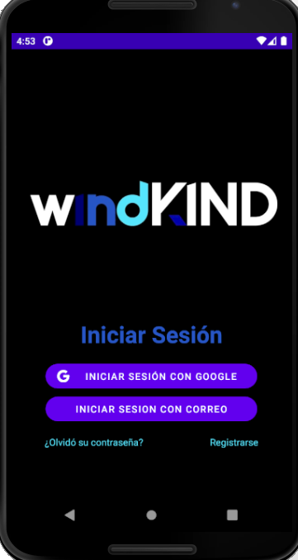

Esta es la pantalla principal de la aplicación, en esta el usuario tiene opción de ingresar por autenticación Google o por usuario y contraseña.  
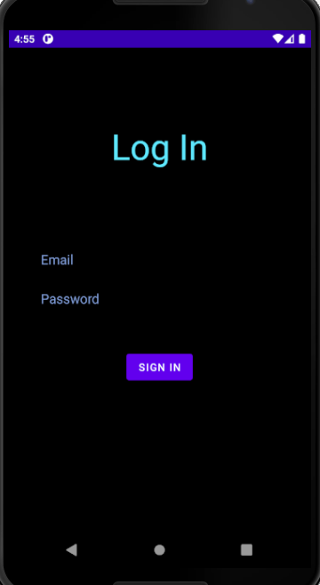

En esta pantalla tenemos el ingreso log in, el usuario tiene que ingresar email y contraseña.

Y luego click en SIGN IN.

# Navegación por la Interfaz

## Usuario Cliente

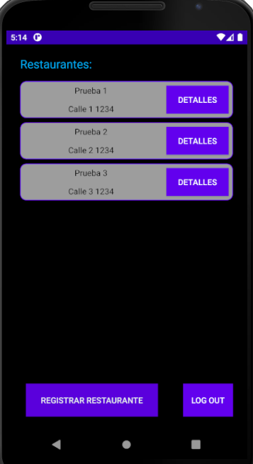

Aquí el usuario observa los restaurantes registrados con el nombre y la dirección, si desea mas detalles del restaurante le da click en el botón “Detalles” y se desplegara a una pantalla con mas detalles del restaurante seleccionado.

El usuario puede registrar un nuevo restaurante o si desea puede desvincularse de la aplicación y cerrar sesión.

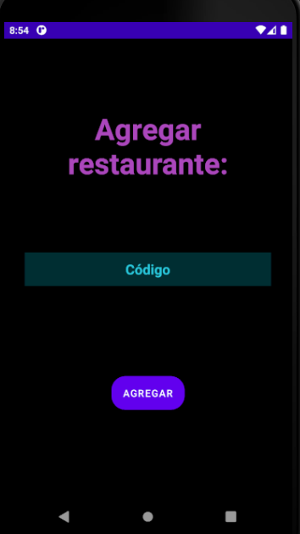

Al registrar un nuevo restaurante el usuario debe ingresar un código de autenticación.

# Menú Dispositivos

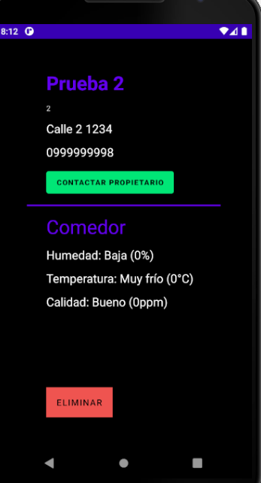

En esta pantalla el usuario puede ver datos del restaurante como nombre del encargado, dirección del restaurante, numero de contacto y además los diferentes valores del dispositivo en el lugar ubicado.

## Eliminar Dispositivo

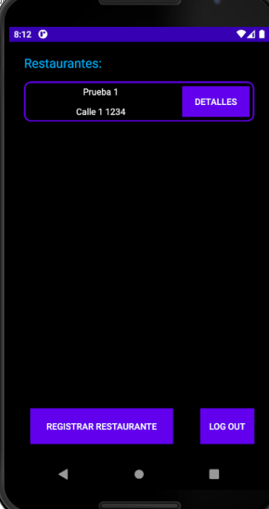

Al eliminar un restaurante se puede verificar volviendo a la pantalla anterior y observar que ya no existe Prueba2, por ende, puede el usuario volver a registrar un restaurante.